# 附件三

# 广西医科大学研究生正式学位论文上传流程及操作图解

**一、登陆个人研究生教育管理系统网页版。**

（一）打开广西医科大学研究生官网首页：https://yjs.gxmu.edu.cn/tzgg/t184496.html，点击网页右下角【研究生教育管理系统】—【研究生管理系统外网/内网入口】（根据实际情况选择“内网入口”或“外网入口”）；

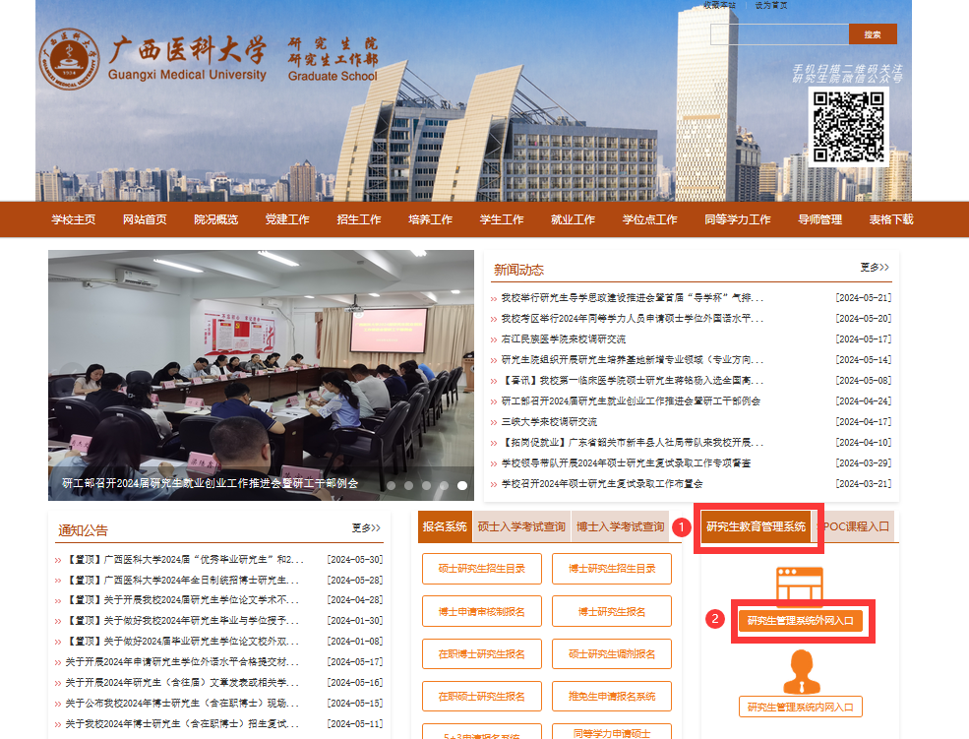

（二）登陆身份“学生版”，用户名为学号2021XXXXX，输入密码与验证码后点击【登录】；

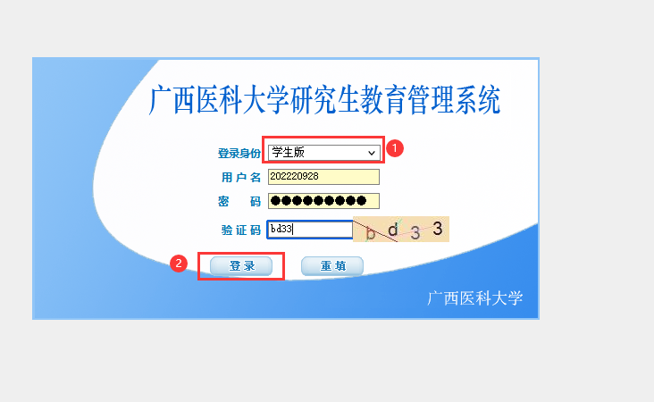

（三）进入系统后，在左侧系统功能菜单栏目中依次选择【答辩管理】—【正式学位论文上报】—右侧窗口【上传论文】；

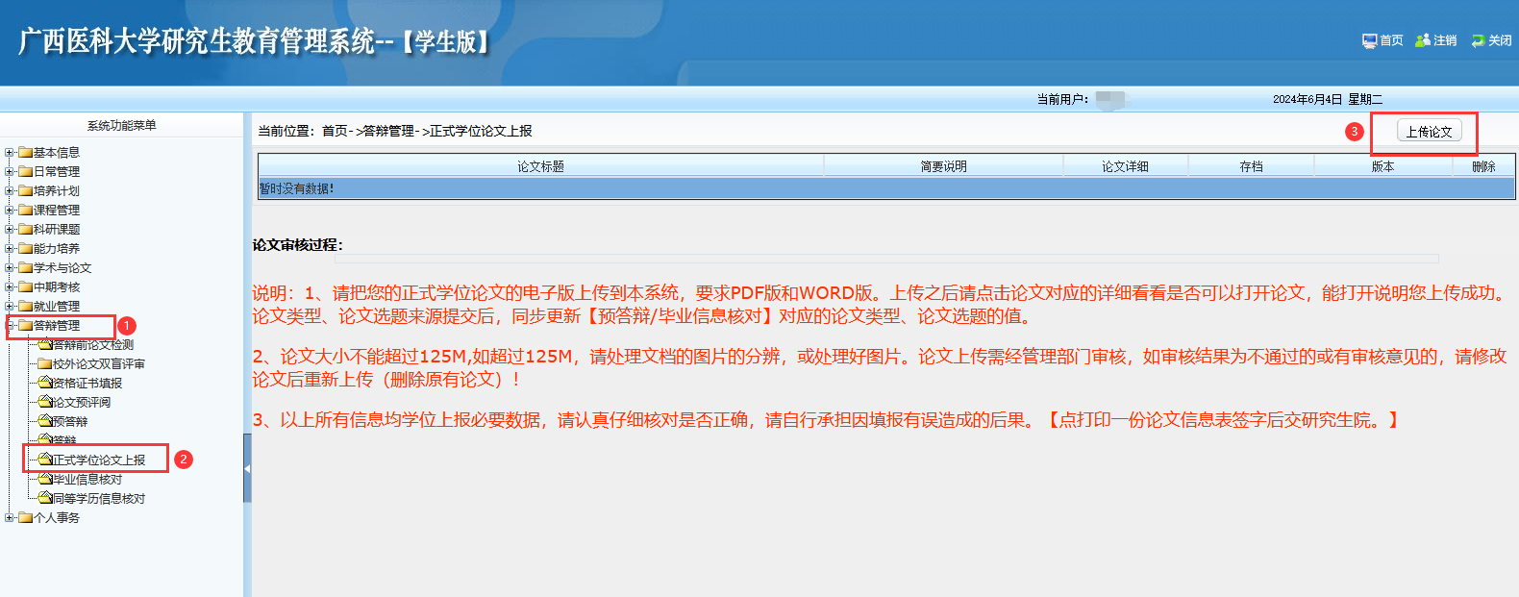

（四）完成“医学研究生教育服务质量满意度调查”问卷后点击保存；

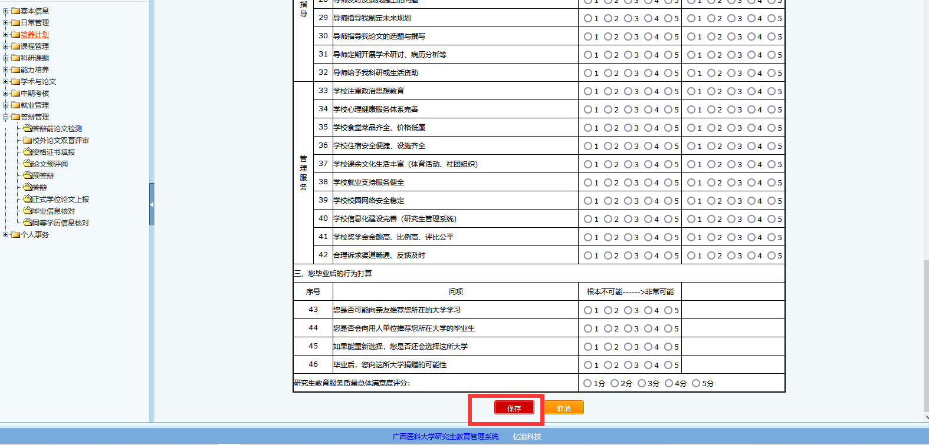

（五）进入上传界面，填写“论文上传窗口”内所有条目（论文说明一栏可不填写）—选择PDF版—点击【浏览】—选择上传自己的PDF版论文—【提交上传】—再次填写“论文上传窗口”内所有条目—选择【WORD版】—点击【浏览】—选择上传自己的WORD版论文—【提交上传】。（请认真仔细核对上传的**PDF版与WORD版论文**以及“论文上传窗口”内信息是否正确，请自行承担因填报有误造成的后果。）

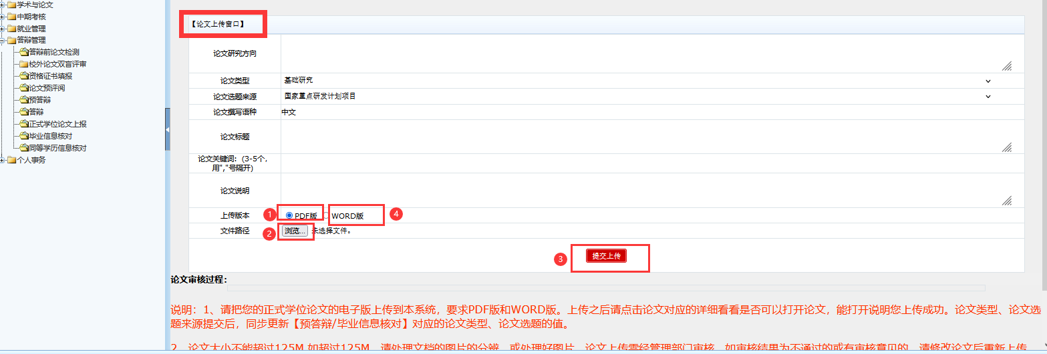

**二、打印《学位论文信息表》。**

点击窗口右侧“打印”一栏的【进入】—【打印】—左上角选择【另存为PDF】或选择【对应打印机】进行打印。（**纸质版《学位论文信息表》须本人手写签名**，同纸质版正式学位论文一起上交至研究生院。）

